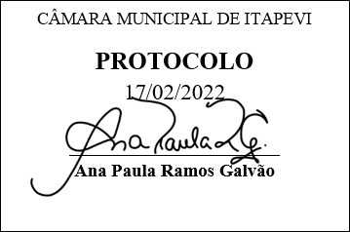
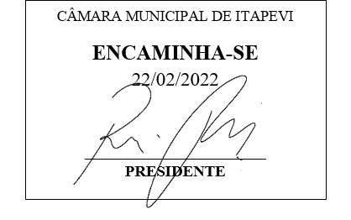
INDICAÇÃO Nº 1099/2022

Súmula: - Solicita providências do Executivo, junto ao Secretário de Planejamento Sr. Eurico Ramos e a Secretária de Saúde Sra. Luiza Nasi Fernandes, para que seja providenciada a implantação de Unidade Básica de Saúde no Bairro: São João.

INDICO à Mesa, na forma regimental vigente, seja oficiado ao Excelentíssimo Senhor Igor Soares Ebert, Prefeito Municipal, para que interceda junto ao Secretário de Planejamento Sr. Eurico Ramos e a Secretária de Saúde Sra. Luiza Nasi Fernandes, para que seja providenciada a implantação de Unidade Básica de Saúde no Bairro: São João.

Justificativa
Senhor Presidente: -
Senhores Vereadores: -
Senhoras Vereadoras: -

Trata-se de uma solicitação dos moradores, sobre a possibilidade de implantação de uma UBS – Unidade Básica de Saúde no bairro: São João, se faz necessária tal solicitação uma vez que o Posto de Saúde mais próximo está localizado no centro da cidade, e os moradores tem que se deslocar para outro bairro para utilizar o serviço.
Diante do exposto aguardamos um retorno, certos da costumeira compreensão de Vossa Senhoria, aproveitamos o ensejo para renovar votos de elevada estima e consideração.

Sala das Sessões Bemvindo Moreira Nery, 25 de janeiro de 2022.
